Studieretningsprojekt 2015
Finansiering B/Virksomhedsøkonomi A
Vejledere: Jesper Brygger & Irene Brink
Område: Virksomhedsopkøb
Skrevet og udarbejdet af: Frederik Søegaard Nielsen
Klasse: 3.I
Roskilde Handelsskole
Afleveret: 13-02-2015
Anslag: 47100

Abstract

This paper examines the use of the valuation method, discounted cash flow, and its usefulness in a practical matter, furthermore it investigates the considerations that have to be made before an acquisition. An analysis of the economic situation of the building and engineering contractor, NCC AB, is used to shed light on NCC’s ability to support an acquisitive expansion by purchasing Huscompagniet A/S. By analyzing the real market value of Huscompagniet A/S with the DCF-method, NCC will have an idea of what they need to provide in order to carry through with their possible purchase. By discussing various factors’ influence through a sensitivity analysis, several uncertain factors are covered. Ultimately a discussion of the considerations that NCC must make before an acquisitive expansion and a purchase of Huscompagniet.
The DCF-method is used to valuate Huscompagniet A/S and is chosen due to its popularity among analysts and its ability to be used at your own preferred level of complexity.

The paper shows NCC’s fair ability to support a purchase of Huscompagniet A/S. However, it is clear how vulnerable the market value of Huscompagniet is to changes in the growth rate in the terminal value. Furthermore, the results of the study indicates the importance of considering the future capital structure, financing and most important: if they are willing to take the risk of trusting a valuation based on estimates about the future.

Indholdsfortegnelse

1. Indledning: 1
2. Afgrænsning: 1
3. Metodeafsnit 2
4. Værdiansættelsesmetode 2
4.1 DCF- Modellen 2
4.2 Følsomhedsanalyse 6
5. Økonomisk analyse af NCC 6
5. 1 Rentabilitetsanalyse 7
5.1.1 Afkastningsgraden 7
5.1.2 Overskudsgraden 8
5.1.3 Aktivernes omsætningshastighed 9
5.1.4 Egenkapitals forrentning 10
5.2 Analyse af likviditet og soliditet 11
5.2.1 Likviditetsgrad 11
5.2.2 Soliditetsgrad 11
5.3 Analyse af pengestrømme 12
6. Værdiansættelse af Huscompagniet. 13
6.1 Estimering af det frie cash flow i budgetperioden. 14
6.2 Estimering af WACC og diskonteringsfaktoren. 15
6.3 Estimering af nutidsværdi for budget- og terminalperioden. 16
6.4 Beregning af Huscompagniets markedsværdi - delkonklusion 18
7. Hvor sikker er værdiansættelsen af Huscompagniet? 18
7.1 Følsomhedsanalyse – Vækst i terminalperioden og NOPAT 19
7.2 Følsomhedsanalyse – Vækst i budgetperioden og NOPAT 20
8. Overvejelse den opkøbende virksomhed bør gøre før et eventuelt opkøb. 21
9. Konklusion 22
10. Metodekritik 23
11. Litteraturliste 24
12. Bilag 25

.

1. Indledning:

NCC AB, den førende bygge- og ejendomsudviklingsvirksomheder i Nordeuropa, har formået at opretholde fornuftige vækstrate trods et fladt marked. Årsagen skal findes i NCC investeringsvillighed har holdt dem som markedsleder. Dette vidner om vigtigheden i, at opretholde den nuværende investeringsniveau for at understøtte fremtidig vækst samt markedslederrollen. Huscompagniet A/S er en stor spiller på markedet for byggeri af enfamiliehuse og er en af NCC samarbejdspartnere, men samtidig også en konkurrent. Huscompagniet kan derfor være en fornuftig del af en akkvisitiv ekspansion, men spørgsmålet er, hvor meget NCC skal forvente at betale Huscompagniets nuværende ejere, FSN Capital m. fl. for at overdrage styring til NCC og hvilke overvejelser der bør gøres før opkøbet gennemføres?

Opgaven vil indledningsvis redegøre for den mest benyttede værdiansættelses praksis for herefter at analysere NCCs økonomiske situation og dermed deres mulighed for at understøtte et opkøb, efterfulgt af en analyse af værdiansættelse af Huscompagniet. En værdiansættelse er præget af usikkerhed, hvorfor diskussionen vil behandle denne del af en værdiansættelse efterfulgt af en diskussion af de overvejelser NCC/virksomheden bør gøre før et opkøb, hvori den økonomiske analyse inddrages. Opgavens formål er derved med andre ord, at undersøge hvilke overvejelser en virksomhed (NCC) skal gøre før et eventuelt opkøb og belyse hvorledes værdiansættelse fungere i praksis (Huscompagniet).

2. Afgrænsning:

Kernen i opgaven er værdiansættelse, men da dette er en bred praksis, vil opgaven hovedsageligt belyse brugen af den mest populære fremgangsmåde ”discounted cash flow” (DCF). DCF-modellen vil derfor bruges til at værdiansætte Huscompagniet A/S som et led i en eventuel akkvisitiv ekspansion fra den førende bygge- og ejendomsudviklingsvirksomheder i Nordeuropa, NCC AB. For at belyse NCC mulighed for et opkøb, vil analysen af den selvvalgte virksomhed (NCC) fungere som en økonomisk analyse af rentabiliteten, soliditeten og likviditeten.

Rapporten vil tage udgangspunkt i årsrapporter i 2013, da regnskaber for 2014 endnu ikke er offentliggjorte.

3. Metodeafsnit
I forbindelse med området virksomhedsopkøb vil fagene virksomhedsøkonomi og finansiering samarbejde om, at belyse NCC’s økonomiske situation med henblik på opkøb af Huscompagniet og derved en bestemmelse af Huscompagniets markedsværdi. Huscompagniet værdiansættes vha. discounted cash flow (DCF), en værdiansættelsesmetode som har vundet bred popularitet blandt analytikere. Valget af denne metode er taget på baggrund af dens popularitet, men også gængse tilgang, som tillader analytikeren at give et bud på værdien af virksomheden uden at det gøres for abstrakt. Begge fag anskuer emnet virksomhedsopkøb fra et virksomhedssynspunkt. Virksomhedsøkonomien faglighed er repræsenteres i store dele af opgaven, hovedsageligt benyttes den dog i analyse af den økonomiske situation hos NCC, hvor kvantitative og kvalitative data fra årsrapporterne analyseres. Finansieringens faglighed repræsenteres især igennem værdiansættelsen, men deltager også i diskussionen i form af overvejelser for kapitalstruktur, finansieringsmuligheder og usikkerhedsfaktorer.

4. Værdiansættelsesmetode

4.1 DCF- Modellen

Der findes en lang række metoder til at værdiansætte en virksomhed eller et aktiv. Fælles for mange af dem er dog, at det gøres ud fra forventninger til det fremtidige cash flow og at der ikke findes et facit. Overordnet set findes der tre metoder til at værdiansætte en virksomhed herunder: Værdiansættelse baseret på multipler i sammenlignelige handler, som bygger på sammenligning af andre virksomheder eller aktiver af samme type, nutidsværdimetoden som værdiansætter ud fra tilbagediskontering af det frie cash flow og sidst findes der likvidationsmetoden som er en metode der værdiansætter ud fra forudsætningen at virksomheden lukker og alle aktiver solgt og gældsforpligtelser indfriet og vil derfor ofte blive værdiansat lavere, da den ikke forudsætter going-concern. Den mest anvendte blandt disse er dog nutidsværdimetoden, herunder findes der yderligere en række metoder, hvor DCF-modellen på selskabsniveau har vundet størst popularitet og vil derfor være udgangspunktet. Der er skrevet utallige bøger om brugen af DCF-modellen og den kan derfor gøres meget kompleks. Udgangspunktet i denne opgave vil imidlertid være, at benytte modellen således at den giver et fornuftigt billede af værdiansættelsen uden at gøre det for abstrakt eller komplekst.
Discounted cash flow, eller tilbagediskontering af pengestrømme som det på danske hedder, er en tilbagediskontering af virksomhedens fremtidige frie cash flow (FCF). For at værdiansætte en virksomhed ud fra denne metode, er det nødvendigt at benytte sig af en række estimerede faktorer, hvorfor en værdiansættelse ud fra DCF-modellen såvel som alle andre, kan give vidt forskellige resultater afhængig af de forudsætninger der vælges for værdiansættelsen.
Først og fremmest skal der ske en reformulering af regnskabet således at det bliver muligt at finde nøgletallet NOPAT (net operating profit after taxes). Dette nøgletal viser pengestrømme fra primær drift før finansielle poster fratrukket skat, betalt skat i pengestrømsopgørelsen vil dog ikke været retvisende fremadrettet og kan derfor ikke benyttes, derfor bruges i stedet den effektive skatteprocent, altså forholdet mellem skat af årets resultat og resultat før skat. Denne multipliceres efterfølgende med pengestrømme fra primær drift før finansielle poster for derved at finde skatten i reelle tal, for derved at fratrække den pengestrømme fra primær drift før finansielle poster. Herved er NOPAT bestemt. Tilbage er der at fratrække netto investeringerne, altså likviditetspåvirkningen af investeringer i materielle anlægsaktiver. Herved kan FCF altså bestemmes ud fra følgende:
$$FCF=NOPAT-Netto investering$$

Det frie cash flow skal defineres som det cash flow som er til rådighed for virksomhedens afkastskrævende interessenter, herunder investorer og kreditinstitutter m.fl. Det er også årsagen til, at FCF tilbagediskonteres vha. de vægtede gennemsnitlige kapitalomkostninger (WACC), hvorved nutidsværdien findes som er et udtryk for det FCF i år 0. WACC’en bestemmes vha. af følgende udtryk:

$$WACC=\frac{NIBD}{(NIBD+E)}*r_{d}*\left(1-t\right)+\frac{E}{\left(NIBD+E\right)}*r_{e}$$

NIBD = Rentebærende gæld (kassekredit, bankgæld mfl.)
E = Egenkapital
r_{d}= Fremmedkapitalens afkasts krav
r_{e} = investors afkast
t = Selskabsskat

Investors afkast, også kaldet ”cost of equity”, er et udtryk for det afkast den risikoaverse investor kræver i kompensation for øget risiko. Det forventede afkast fastsættes derfor ud fra et risikofrit afkast + et risikotillæg, der afspejler den systematiske risiko*riskopræmie.
Fremmedkapitalens afkastkrav fastsættes ud fra forholdet mellem renteomkostninger forbundet med gæld og den rentebærende gæld.
I det omfang, at resultat af primær drift overgår låneomkostninger, skal der medregnes et såkaldt tax-shield (tax-shield er udtryk for den skatteeffekt renten har for virksomhedens cashflow, idet renten kan fratrækkes i skattebetalingerne. Da udgangspunktet er NOPAT er denne fordel ikke medregnet i cash flow).
For at finde diskonteringsfaktoren benyttes formlen for rentes rente: $(1+r)^{-n}$ , hvor r angiver WACC udtrykt i decimal og n angiver året i budgetperioden. Herved er det muligt at bestemme nutidsværdien for det enkelte år, hvorefter disse slutligt summeres. Således er nutidsværdien for budgetperioden fundet, dvs. at samtlige år der er valgt at budgettere det fremtidige frie cash flow ud fra, er tilbagediskonteret, men da denne model bygger på going-concern princippet, skal det frie cash flow, som generes efter budgetperioden, også tilbagediskonteres. Terminalperiodens FCF bestemmes vha. af følgende:
$$\frac{FCF i sidste budgetår*(1+forventet vækst i \%)}{(WACC-Forventet vækst i \%)}$$

Herved er det FCF for terminalperioden bestemt og skal derfor tilbagediskonteres vha. af diskonteringsfaktoren fra det sidste budgetår for at finde investeringsværdien i budgetperiodens år 0.

Bestemmelse af terminalværdien er det led i DCF-modellen, hvor den største forskel i værdiansættelsen kan ske, da terminalperioden er en perpetuitet, hvilket vil sige, at det forudsættes at virksomheden forsætter i al evighed. Derfor er det vigtigt at fastsætte en realistisk fremtidig vækst. Det er derfor ikke holdbart at benytte en estimerede værdi på baggrund af de tidligere vækstrater. Årsagen hertil er, at vækstraterne naturligt vil stabiliseres på et lavere niveau når virksomheden har nået en kritisk masse, derfor bør man forvente encifrede vækstrater. Desuden er byggebranchen i høj grad afhængig af konjunkturerne i samfundet. Væksten i det frie cash flow er derfor konstante i terminalperioden, til forskel for budgetperioden. Forudsætningernes indflydelse forklares i afsnittet om følsomhedsanalyse.

Den summerede værdi mellem nutidsværdien for henholdsvis budgetperioden og terminalperioden giver mellemresultatet estimeret virksomhedsværdi. Herefter fratrækkes netto rentebærende gæld, her menes der kassekredit, bankgæld og andre rentebetalte kreditorer. Herved er værdien af virksomheden bestemt. Denne værdi kaldes for den estimerede markedsværdi af virksomheden. Derefter er det muligt, alt efter om virksomheden har angivet antallet af aktier, at dividere markedsværdien i antal aktier. Således er markedsværdien for den enkelte aktie bestemt.

4.2 Følsomhedsanalyse

En følsomhedsanalyse kan i værdiansættelsesøjemål være behjælpelig til at fastlægge usikkerhedsfaktorer ved de forudsætninger der benyttet i DCF-modellen. En følsomhedsanalyse vil altså med andre ord, vise hvordan virksomhedsværdien ændres i takt med ændring af de estimerede faktorer. Dette kan eksempelvis være en analyse, der belyser hvordan værdien ændres ved en ændring af vækstraten i henholdsvis omsætning og NOPAT. Som tidligere nævnt, er nutidsværdien i terminalperioden meget følsom over for ændring i forudsætningerne for den fremtidige vækst. Derfor vil netop denne faktor være relevant at iagttage, desuden vil NOPAT ratio været den anden faktor. Herved skabes en todimensionel følsomhedsanalyse.

5. Økonomisk analyse af NCC.

For at fastslå NCCs mulighed for opkøb af Huscompagniet, er det nødvendigt at gennemføre en grundlæggende analyse af virksomhedens økonomiske situation. Den økonomiske analyse af byggegiganten NCC, skal altså fungere som en analyse af deres økonomiske begrænsninger/muligheder i forbindelse med opkøb af bygge entreprenøren af 1 families huse, Huscompagniet A/S. En rentabilitetsanalyse vil indledningsvis præsenteres, hvorefter koncernens soliditet og likviditet analyseres. Afslutningsvis analyseres pengestrømsopgørelsen for 2013 for at få et billede af koncernens nuværende likviditetsmæssige situation og derved deres videre mulighed for at overholde gældsforpligtelser i forbindelse med opkøb af Huscompagniet A/S. Se bilag 8 for anvendte formler for beregning af nøgletal.

5. 1 Rentabilitetsanalyse

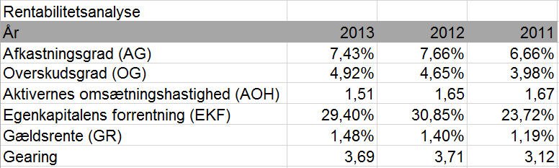
Se bilag 1 for de benyttede tal til nøgletalsberegningen og bilag 2 for oversættelser af poster fra NCCs regnskab.

5.1.1 Afkastningsgraden

NCCs evne til at forrente den investerede kapital er overodnet set forbedret igennem perioden fra 6,66% til 7,43%, altså en stigning i %-point på 0,78. Der er dog sket et ubetydeligt fald fra år 12 til 13, hvor AG er faldet 0,23 %-point i år 2013. Udviklingen er af ubetydelig størrelse og den må derfor for perioden forklares som stabil. Niveauet er dog sammenlignet med en et risikofrit afkast på danske 10 årige statsobligationer på 1,71% + et afkast for risikovillighed fornuftigt. Dog befinder NCC sig i en yderst volatil branche, og risikotillæg vil derfor være tilsvarende større. Et respektabelt afkast i denne branche beskrives i bogen ”Financial Statement Analysis” (2012) til 9,5%, netop pga. den tilknyttede risikopræmie, men da bogen er udgivet i 2012, kan det som minimum forventes at beskærer dette med hvad der svare til det tidligere nævnte risikofrie afkast, da bogen tager udgangspunkt i et risikofrit afkast på 4%. Herved ligger afkastningsgraden altså på niveau med, hvad man burde kunne forvente af afkast i denne branche. Desuden er rentemarginalen mellem gældsrenten og afkastningsgraden i gens. 5,89%-point, hvilket altså vidner om virksomhedens fornuftige evne til at tjene på arbejdet med gæld.

Den stabile udvikling skyldes at koncernens tre hoved forretningsområder i år 2012 og 2013 har trukket i hver sin retning, som altså derved har formået at skabe et stabilt ligevægtsresultat med en begrænset vækst. Det fremgår af ledelsesberetningen for år 2012, at koncernens evne til at forrente den investerede kapital er forbedret, hovedsageligt som et resultat en salgsfremgang på det norske marked på 22% og en gennemført etablering af civil ingeniør operationer som forløb som planlagt. Ydermere kan fremdriften belyses ved sammenhængen mellem koncernens kapitaltilpasningsevne som i 2012 har bidraget negativt til udviklingen i AG, det andet grundelement for afkastningsgraden er overskudsgraden som har påvirket AG i positiv retning.

Det ubetydelige fald i 2013 kontra 2012 skyldes en overvægt af nedgang i de tre forretningsområder. Der rapporteres i årsrapporten for 2013 om problemer med profitten på det norske marked og en flad økonomi hos finnerne som endnu ikke har sat gang i den meget konjunkturbestemte branche. Den lange vinter i Sverige har betydet, at forretningsområdet infrastruktur har haft en mindre slagvolumen sammenlignet med sidste år, hvilket altså har betydet en nedgang i omsætning, men en neutral påvirkning af EBIT grundet stigning i priser. Det nordiske marked for konstruktion og civil ingeniør faldt de første 6 måneder, hvorefter det langsomt mødte en forbedring. EBIT faldt grundet forholdsmæssigt mindre salg og problemer med profitskabelse på de norske marked.

5.1.2 Overskudsgraden

Konernes indtjeningsevne er fra 2011 til 2013 forbedret med 0,93%-point fra 3,98% i 2011 til 4,91% i 2013. Udviklingen er fornuftigt og befinder sig i 2013 på et tilfredsstillende niveau, sammenlignet med MT Højgaards, en af NCC’s tætte konkurrenter, niveau på 2,2%. Fremgangen skyldes overodnet set, en væsentlig større stigning i EBIT (32,8%) og finansielle indtægter (117,11%), end nøgletallets nævner, nemlig omsætning (10%). Derved er virksomhedens indtjeningsevne svagt forbedret igennem perioden. Samme mønster tegner sig for 2013, hvor de EBIT er steget 6,35% imod en forholdsvis lille stigning i omsætning på 1,04%. Desuden skal forbedringen også findes i de finansielle indtægters vækstrate som for dette år lander på 17,02% og derved også genere en positiv udvikling i koncernens indtjeningsevne.

Den lille, men alligevel fornuftige udvikling skal findes i kvartal 1,3 og 4 i 2012. Disse kvartaler har været båret af fremgang forhold til det foregående år, hvor første kvartal har været præget af fremgang i samtlige forretningsområder, nævneværdigt området ”Development” som forholdsmæssigt til sidste år havde en betragtelig profit forbedring, indtjeningen på det norske og finske marked trak dog i modsat retning, men ikke nok til at overkompensere. Q2 var et præget af nedgang i ordreantallet, hvorimod Q3’s succes var skabt på baggrund af en succesfuld gennemførsel af ”Construction Action Program”, hvilket altså genereret en indtjeningsfremgang. Q4 var sammenlignet med sidste års Q4 præget af indtjeningsniveau på samme eller højere niveau i samtlige forretningsområder.

5.1.3 Aktivernes omsætningshastighed

Virksomhedens kapitaltilpasningsevne har for perioden mødt en forværring på 0,15g fra 1,67g i 2011 til 1,51 i 2013, altså et procentvis fald på 9,5%. Udviklingen er ikke tilfredsstillende og værner om koncernens manglende kapitaludnyttelse. Til sammenligning præsterede MT Højgaard en kapitaltilpasningsevne på 1,74g, hvorved NCC altså ligger 0,23g under. Den forværrede udvikling skyldes i høj grad en forøget investering fra NCC’s side som i de kommende år vil betale sig af i form af en forbedret AOH og derved også en række andre nøgletal. Det fremgår af ledelse beretningerne fra 2011, at etablering af forretningsområdet civil ingeniør, ville være et fokus punkt i løbet af 2012, hvorfor dette altså medfører store stigninger i koncernens aktiver uden at omsætning i første omgang kan følge med i samme tempo. Desuden fremgår det af samtlige ledelsesberetninger i perioden 2011-2013, at ekspansion i Danmark og Norge har været et fokuspunkt. NCC etablerede i 2012 et omfattende netværk af genbrugsstationer til byggeaffald, hvilket altså har påvirket AOH i negativ retning. Udviklingen i kapitaltilpasningsevnen har altså påvirket afkastningsgraden i negativ retning.

5.1.4 Egenkapitals forrentning

Koncernens evne til at forrente egenkapitalen er overodnet set forbedret for perioden 2011-2013 med 5,7%-point, fra 23,7% i 2011 til 29,4% i 2013. Fra 2012 til 2013 skete der dog et ubetydeligt fald fra 30,9% til 29,4%, altså et fald på 1,4%-point. Udviklingen skyldes en fornuftig vækstende rentemarginal mellem afkastningsgrad og gældsrente på gns. 5,89%-point, hvilket altså har affødt en stigning i egenkapitals forrentningen. Den finansielle gearing som er steget 0,56g igennem perioden har været en betydelig faktor, da NCC tjener på arbejdet med gæld og det derfor vil kunne måles i egenkapitals forrentningen, hvilket også til dels er årsagsansvarlig for faldet på 1,4%-point i 2013, da gearingen ligeledes faldt 0,02g og afkastningsgraden 0,33%-point. Den høje gearing er ud fra et forretningshensyn favorable, da den påvirker egenkapitals forrentningen i positiv retning. Set fra soliditetshensyn er virksomhedens konsolidering mangelfuld, da virksomheden ikke besidder den samme modstandsdygtighed over for tab, grundet den store andel af fremmedkapital. Egenkapitalforrentningen på 29,4% er dog væsentligt over det niveau, man som investor bør kunne forvente til den givne risiko jf. branche afkast præsenteret i afsnittet om afkastningsgrad.

Koncernen har formået at udvikle en allerede rentabel forretning til det bedre i perioden 2011-2013. Afkastningsgraden er overodnet set forbedret 0,78%-point. NCC’s indtjeningsevne er for perioden blevet forbedret med 1%-point, hvilke har påvirket afkastningsgraden i positiv retning. Samtidig har kapitaltilpasningsevnen medført en stabilisering af AG, da AOH for perioden er faldet med 0,15 g, hvilket altså vidner om virksomhedens faldende kapacitetsudnyttelse. Samtlige forhold har påvirket en vækst i egenkapitals forrentningen på 5,7%-point, herunder vækst i afkastningsgraden og derfor en forøgelse af rentemarginalen i samarbejde med et fald i gældsrenten. Desuden er gearing forøget, hvilket har bevirket en yderligere forretning grundet koncernens positive rentemarginal. Derved står det klart, at virksomhedens rentabilitet for perioden 2013 har bevæget sig i positiv retning og desuden besidder tilfredsstillende niveauer for de udvalgte nøgletal. Analysen vidner om, at koncernen med fordel kan foretage en akkvisitiv ekspansion, da den lave gældsrente muliggøre en fortjeneste på arbejdet med gæld.

5.2 Analyse af likviditet og soliditet
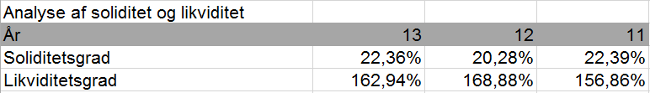
Se bilag 1 for de benyttede data og bilag 2 for oversættelser af poster fra NCCs regnskab

5.2.1 Likviditetsgrad:

NCC har overodnet præsteret en fornuftig udvikling i likviditetsgraden set ud fra et likviditetshensyn fra et allerede favorabel niveau i 2011 på 156% til 162,94% i 2013, altså en stigning på 6,08%-point. Der skete dog et fald i 2013 på 6% fra 168,88% til 162,94% i 2013. Niveauet er ganske fornuftigt og ligger over hvad man som tommelfingeregel siger, at en veletableret virksomhed bør have, nemlig min. 150%. Fra et likviditetshensyn er det derfor ganske fornuftigt, mens det fra et forretningshensyn ikke er tilfredsstillende, da likviditeten kunne være placere i andre og desuden bedre afkastmuligheder.

5.2.2 Soliditetsgrad:

Soliditetsgraden har udviklet sig neutralt for perioden 2011-2013 fra 22,39% til 22,36%. I 2012 skete der dog et mindre fald på 2,11%-point. Niveauet er lavt i forhold til tommelfingerreglen for etablerede virksomheder på mindst 30-40%. Derfor er det fra et soliditetshensyn ikke tilfredsstillende, da det giver et billede af en virksomhed som ikke er så modstandsdygtig overfor tab. Fra et forretningshensyn er det dog yderst positivt, da den lave soliditet, i samarbejde med det rentable arbejde med gæld, værner om en stor egenkapitals forretning. Soliditetsgradens fald i 2012 skal findes i, at koncernen i dette år investerede forholdsmæssig summer i b.la tidligere nævnte NCC Recycling og store udvidelser i henholdsvis Norge og Finland som altså har forøget fremmedkapitalsandelen.

5.3 Analyse af pengestrømme (Sek. Kr.)

Resultat før skat landede i 2013 på 2400 mio. Dette er dog ikke et udtryk for likviditetspåvirkningen, hvorfor pengestrømsopgørelsen for NCC først regulere posteringer som ikke vedrøre pengestrømmen. Herved er pengestrømme for primær drift før finansielle poster og arbejdskapital efter skat 2321 mio. Pengestrømme fra ændring i arbejdskapitalen har samlet set en positivt likviditetspåvirkning på 211 mio. Af nævneværdige poster er salg af ejendomsprojekter som tilfører 4170 mio. til pengestrømmen her reinvesteres 3890 mio. i ejendomsprojekter. Salg af boligprojekt tilfører 7067 mio., hvorefter disse reinvestere i boligprojekter for et negativt Cash flow på 7912 mio. Pengestrømme fra arbejdskapitalen for 2013 har derved bevirket en, relativt til 2012, forbedret likviditetspåvirkning på 2695 mio. Pengestrømme fra driftsaktiviteten lander derved på 2532 mio. Investeringsaktiviteten har for 2013 påvirket pengestrømmen negativt med en samlet likviditetspåvirkning på 870 mio. Af bemærkelsesværdi poster findes her kun anskaffelse af andre anlægsaktiver på 863 mio Der er ingen note der vidner om, hvad denne likviditetspåvirkninger er et resultat af. Pengestrømme før finansieringsaktiviteten lander derfor på 1661 mio. Udbetalt udbytte udgøre i finansieringsaktiviteten en mærkbar post, da det medfører en negativ likviditetspåvirkning på 1080 mio. Denne udlignes dog imidlertid af optagelse af lån for 1022 mio. Afbetaling af lån udgøre desuden 723 mio. Pengestrømme fra finansieringsaktiviteten lander samlet set på -741, hvorfor årets pengestrøm lander på 920 mio. Sammenlignet med sidste år, er årets pengestrømme 942 mio. mindre. Ændringen skal findes en betragtelig forøgelse af lån i 2012 på 3788 mod 1022. Derved er den likvide beholdning i ultimo 2013 3548 mio. Årets pengestrømme tegner derfor et fornuftig billede af koncernen, da det værner om, at virksomheden formår at skabe en positiv pengestrøm.

Konkluderende giver den økonomiske analyse af NCC et tilfredsstillende billede af udviklingen samt niveauet i koncernen. NCCs rentabilitet har udviklet sig positivt fra et allerede tilfredsstillende niveau i 2011. Koncernens lave soliditetsgrad vidner imidlertid om en lav modstandsdygtighed over for tab, niveauet er dog ud fra et forretningshensyn fornuftigt, da arbejde med gæld er rentabelt og derved bevirke en positiv påvirkning af egenkapitals forrentningen. Likviditetsgraden er set ud fra et likviditetshensyn tilfredsstillende, da det vidner om koncernens fornuftige evne til at overholde dens gældsforpligtelser. Omvendt betyder det ud fra et forretningshensyn, at disse kunne være placeret i bedre afkasts alternativer. Pengestrømsopgørelsen for 2013 er et udtryk for et succesfuld år, hvor 920 mio. sek. kr. er blevet tilføjet til den likvide beholdning pr. 31/12 2013. Den økonomiske analyse giver altså et billede af en rentabel koncern, som er investeringsvillig, men samtidig formår at skabe en stabil udvikling til fordel for virksomhedens økonomi og aktionærer.

6. Værdiansættelse af HusCompagniet.

NCC er i høj grad investeringsvillig og dette er grunden til koncernens succes igennem årene, da det har sikret dem en klar konkurrencemæssig fordel. NCC nævner i deres ledelsesberetning for 2013 ønsket om at ekspander deres ”Housing Development”, herunder et ønske om at effektivisere forretningsprocesser, men også at udvide til et bredere produktsortiment. NCCs datterselskab, NCC bolig, varetager på nuværende tidspunkt hovedsageligt opførsel af boligbyggerier og rækkehuse, hvorfor Huscompagniet med deres familiehuse, altså er en interessant kandidat til at udvide deres ydelsespalette, desuden har NCC og Huscompagniet fornyligt samarbejdet om projektet i Thorshøj. Det fremgår af Huscompagniets årsrapport for 2013, at FSN Capital ejer 29,7% af virksomheden, hvilket giver dem 98,7% af stemmerettighederne. FSN Capital opkøbte i primo 2011 Huscompagniet og har i den efterfølgende periode formået at tilføre virksomheden en enorm værdi, hvorfor det ud fra deres synspunkt vil være et fornuftigt tidspunkt at sælge, før et eventuelt fald i væksten vil afføde en lavere værdiansættelse. NCC ville kunne drive Huscompagniet med endnu større stordriftsfordele end hvad Huscompagniet alene har kunne præstere. Årsagen hertil er, at indkøb, administration, priser mm. vil effektiviseres og falde i pris pga. af stordriftsfordelene.

I forbindelse med en akkvisitiv ekspansion er det nødvendigt at værdiansætte Huscompagniet, for at få en ide om, hvor meget virksomheden i realiteten er værd. Derfor vil det følgende afsnit indeholde en værdiansættelse ud fra DCF-modellen som blev beskrevet i redegørelsen, hvorved der som tidligere nævnt sker en tilbagediskontering af det fremtidige frie cash flow. Indledningsvis vil det frie cash flow for budgetperioden bestemmes og det er det nødvendigt at bestemme fremtidig vækstrater i omsætning for Huscompagniet i budgetperioden. Da Huscompagniet ikke har offentliggjort årsrapporten for 2014, tages der udgangspunkt i en værdiansættelse pr. 1 jan 2014, hvorfor der derfor også 2014 vil fungere som estimat. Huscompagniets årsrapport for 2013 vil altså være grundlag for værdiansættelsen.

6.1 Estimering af det frie cash flow i budgetperioden.

Budgetperioden er bestemt til at vare 5 år fra 2014 til 2018, da byggebranchen er yderst volatil, hvilket besværliggøre bestemmelsen af budgetperiodens omsætningsvækstrater. Disse estimeres derfor ud fra en forudsætning om, at de i ledelsesberetning for 2013 angivede informationer om ekspansion i henholdsvis Sverige og Tyskland og markedsudviklingen i antal påbegyndte byggerier i m2, hvorefter det forventes at virksomheden bevæger sig mod et steady state, hvorfor vækstraterne langsomt aftager. Huscompagniet har i perioden 2011-2013 haft enorme årlige vækstrater på gens. 16% og de afspejles derfor i vækstraterne for budgetperioden. Der forventes, at investeringen i det tyske og svenske marked først for alvor vil berøre virksomhedens omsætningsvækstrate i 2015, hvorfor 2014 altså vil afspejle den gens. Vækstrate for 2011-2013 på 16%. 2015 vil estimeres derimod til at realisere en omsætningsstigning på 18%. Ydermere er antal af påbegyndte byggerier (m2) for parcelhuse og sommerhuse på det laveste niveau i 2014 i perioden 2007-2014 jf. bilag 3, hvorfor der altså er et udsigter til potentielle stigninger. Renteniveauet på realkreditobligationer er desuden historisk lave, hvilket kunne betyde en øget efterspørgsel efter Huscompagniets huse. Derved må 16% siges at være en sandsynlig vækstrate i 2014 og 18% en rimelig vækstrate for 2015. I årene efter forventes Huscompagniet stadig at opnå en fornuftig kombination af en- og tocifrede vækstrater, men betydeligt lavere end det tidligere præsterede niveau. Årsagen skal findes i, at det ikke forventes at være muligt at opretholde en så stor omsætningsvækst i takt med stigningen i virksomhedens volumen. Se bilag 4 for samlet oversigt over estimater for budgetperioden

NOPAT i regnskabsåret 2013 danner grundlag for estimering af det FCF i budgetperioden og terminalperioden. NOPAT for 2013 er beregnet ved først at finde den effektive skatteprocent, altså forholdet mellem skat af årets resultat og resultat før skat i resultatopgørelsen for 2013. Denne procentsats ganges herefter med pengestrømme fra primær drift før finansielle poster, hvorefter de to poster fratrækkes og NOPAT for 2013 er estimeret. Der forudsættes at den i 2013 bestemt NOPAT ratio, altså forholdet mellem NOPAT og omsætningen, vil forblive uændret. Dog korrigeres der for investering Tyskland og Sverige der ifølge ledelsesberetningen afføder en EBITDA på samme niveau som 2013 trods vækst i omsætning. Derved korrigeres der med et %-point for hele perioden, hvorfor NOPAT ratio altså lander estimeres til 6,35%, se bilag 5 for beregning. Ud fra den tidligere bestemte vækst i omsætning for budgetperioden 2014-2018, bestemmes herved NOPAT i budgetperioden vha. NOPAT ratio som altså ganges med omsætningen for det pågældende år i budgetperioden. NOPAT for samtlige år i budgetperioden er altså bestemt. For at nå det det frie cash flow fratrækkes den estimerede nettoinvestering, hvorfor køb af materielle anlægsaktiver i pengestrømme fra 2013 udgangspunktet. For at få et retvisende årlig netto investering estimeres der en årlig vækstrate i denne post som afspejler den budgetterede omsætningsvækstrate i det pågældende år (se bilag 6(. Herved er FCF for budgetperioden bestemt og WACC’en skal derfor bestemmes for at nutidsværdien af budget- såvel som terminalperioden. Se bilag 6 for det FCF i budgetperioden.

6.2 Estimering af WACC og diskonteringsfaktoren.

WACC’en er som nævnt i redegørelsen ”de vægtede gennemsnitlige kapitalomkostninger”, altså et vægtet gennemsnit i forholdet mellem virksomhedens investor- og kreditinstitutters afkast. Investors forventede afkast er en sammenhæng mellem den risikofrie rente + systematisk risiko x risiko præmie. Bogen ”Financial Statement Analysis” fra 2012 skrevet af Petersen m.fl. har lavet en analyse af en række virksomheder i byggebranchen, hvor de har estimeret det forventede afkast til at være 9,5% ud fra et risikofrit afkast på 4% som gjorde sig gældende i 2012. Denne skal naturligvis reguleres i forhold til de gældende risikofrie afkast på en statsobligation som i primo 2014 udgjorde 1,71%, hvorfor 9,5% altså korrigeres til 7,21%.

Kapitalomkostningerne for den rentebærende gæld findes i note 5 for finansielle omkostninger under posten ”andre finansielle omkostninger”. Forholdet mellem denne og den rentebærende gæld er således 1,36%. Selskabskatten var i 2014 24,5%, hvorfor dette vil den procentsats som fungere som tax-shield. Ved brug af den i redegørelsen definerede formel, er WACC’en beregnet til 6,06%.
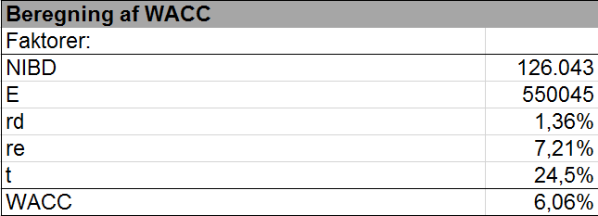
Diskonteringsfaktoren kan nu bestemmes ved at benytte ”renteformelen” (1+r)^{-n}, hvor r er et udtryk for WACC’en og n er antal år efter 2013. Således er diskonteringsfaktoren fundet for samtlige år i budgetperioden.

6.3 Estimering af nutidsværdi for budget- og terminalperioden.

Nutidsværdien af budgetperioden findes vha. af tidligere bestemte diskonteringsfaktor som benyttes til tilbagediskontere til år 0, altså 1. jan 2014. Den summerede værdi af samtlige tilbagediskonterede år lander herved på 600.800 t.kr:
t.kr
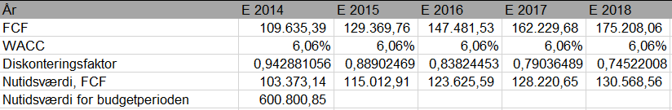
Tilbage er der at bestemme nutidsværdien for terminalperioden (tp). Det frie cash flow for tp må derfor indledningsvis bestemmes, før en samlet tilbagediskontering af tp kan finde sted. Hvis ikke denne medregnes ville der forudsættes, at virksomheden stoppede driften efter budgetperioden som i dette tilfælde er 5 år. For terminalperioden forudsættes en vækst i al evighed på 2%. Denne er dannet ud fra en forudsætning om, at Huscompagniet ikke har mulighed for at vokse med de nuværende 2-cifrede vækstrate, da markedet som tidligere nævnt er volatilt og derfor følger konjunktursvingninger tæt. Kriser vil derfor have en stor indvirkning på efterspørgslen efter parcel- og sommerhuse og derved også Huscompagniet. Desuden vil virksomheden nå en kritisk masse, hvor den procentuelle vækst vil udgøre en stadig mindre del, trods en stor vækst i reelle tal. Det forudsættes derfor, at Huscompagniet i de kommende år vil formået at mætte markedet og forøget sin nuværende markedsandel på 23-30% betragteligt. Det frie cash flow i terminalperioden er derfor beregnet til at udgøre 4.404.039 t.kr., hvorefter det tilbagediskonteres for at finde nutidsværdien. Dette gøres vha. af diskonteringsfaktoren for E 2018, da det er det sidste budgetterede år i DCF-modellen og da det ikke er muligt at give et fornuftigt bud på en diskonteringsfaktoren for en periode i al evighed, vil denne blive brugt. Herved estimeres nutidsværdien for terminalperioden til 3.281.978 t.kr jf. nedenstående kalkulation:
t.kr
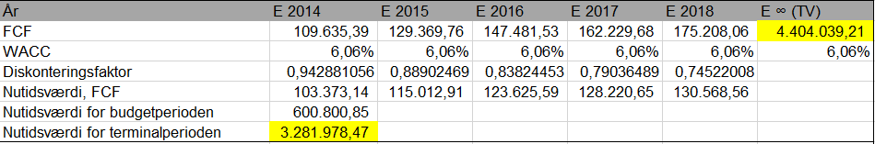

6.4 Beregning af Huscompagniets markedsværdi - delkonklusion
Den summerede værdi af nutidsværdien for henholdsvis budget- og terminalperioden er 3.882.779,32 og angiver derfor virksomhedens værdi:
t.kr.
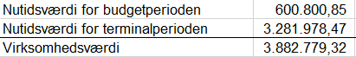
Målet er imidlertid at omforme dette til markedsværdien, altså værdien fratrukket den rentebærende gæld. Den rentebærende gæld udgøre, som tidligere beskrevet, kun en mindre del, da kun posten bankgæld går under her i Huscompagniets tilfælde.
t.kr
Markedsværdien af Huscompagniet A/S er slutteligt bestemt til 3.756.736,32 t.kr. vha. af DCF-modellen. Markedsværdien er med andre ord altså et udtryk for den pris NCC bør forvente at skulle give for Huscompagniet ud fra de i analyse estimerede frie cash flow som Huscompagniet kan forventes at genere i fremtiden. Analysen er naturligvis præget af en række usikkerhedsfaktorer. For at overskue, hvor sikker enhver værdiansættelse uanset fremgangsmåde, bruges som tidligere nævnt en følsomhedsanalyse. I efterfølgende afsnit vil danne ramme for diskussionen af hvor sikker værdiansættelse af Huscompagniet er og desuden diskutere de overvejelser der bør foretages før opkøb.
Se bilag 7 for den samlede DCF-model af Huscompagniet.

7. Hvor sikker er værdiansættelsen af Huscompagniet?

Enhver værdiansættelse er afhængig af de forudsætninger som vælges. Derfor vil resultatet afhængig af analytikerens skøn for fremtiden. For at overskue de konsekvenser en ændring af en given forudsætning kan gøre for markedsværdien benyttes følsomhedsanalyser. Denne typer analyser er yderst behjælpelige som værktøj til, at overveje om det er eksempelvis er risikoen værd at investere i den pågældende virksomhed, eller om kapitalen kan investeres i bedre afkastalternativer. For Huscompagniet er det muligt at ændre på en lang række forudsætninger, men da længden af opgaven er begrænset afgrænses følsomhedsanalysen til at berøre 4 scenarie fordelt på 2 forskellige todimensionale analyser. Indledningsvis vil jeg belyse, hvorledes en udvikling i henholdsvis vækstraten for terminalperioden og NOPAT ratio påvirke markedsværdien for Huscompagniet.

7.1 Følsomhedsanalyse – Vækst i terminalperioden og NOPAT ratio
Terminalperioden er som tidligere nævnt en perpetuitet og vækstraten for terminalperioden er derfor næsten altafgørende for markedsværdien. Derfor er samtlige udfald beregnet i nedestående skema:
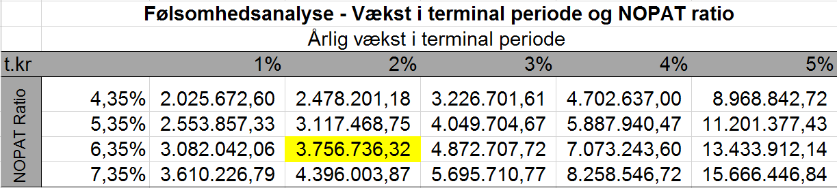

Feltet overstreget med gul angiver den, i analysen, estimerede markedsværdi for Huscompagniet. De omkringliggende felter angiver en lang række mulige scenerier. Det er bemærkelsesværdig ved denne følsomhedsanalyse er, at væksten i terminalperiodens indflydelse på den markedsværdien for Huscompagniet. En stigning i omsætningsvækstraten på 1%-point til fra 2% til 3% til en NOPAT ratio på de oprindelige 6,35%, betyder en vækst i markedsværdien på hele 30%. Omvendt vil et fald i omsætningsvækstraten på 1%-point fra 2% til 1% kun betyde et procentuelt fald på 18% i markedsværdien. NOPAT ratio har naturligvis også en stor betydning for, hvor stor markedsværdien bliver. Den er som tidligere nævnt et udtryk for, hvor stor en del af omsætningen som bliver til NOPAT. Derfor er denne procentsats også præget af usikkerhedsfaktorer, da det fremtidige cash flow ikke med sikkerhed kan forventes at forblive på niveauet 6,35%. For at statuere dens indflydelse betyder en positiv ændring på bare 1%-point fra 6,35% til 7,35% en procentuel stigning i markedsværdien på 17% ved en terminalvækst på de oprindelige 2%. Det kan altså konkluderes, at vækstraten for terminalperioden har en afgørende indflydelse på ændringen i markedsværdien. Desuden kan man konkludere ud fra ovenstående følsomhedsanalyse, at den største ændring sker ved en ændring i væksten i terminalperioden fra 4% til 5%. Dette har naturligvis også en indflydelse på NOPAT ratios påvirkning.

7.2 Følsomhedsanalyse – Vækst i Budgetperioden og NOPAT

Ændringer i forudsætningerne for budgetperioden har naturligvis også en effekt på Huscompagniets markedsværdi, det fremgår dog tydeligt i skemaet nedenfor, at der ikke er tale om ændringer af samme karakter:
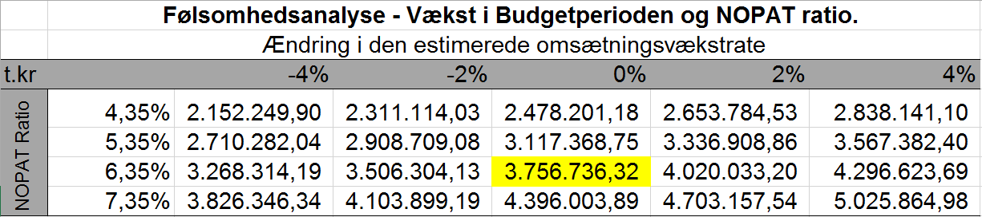
Det gule felt er igen et udtryk for den markedsværdi som blev estimeret for Huscompagniet i værdiansættelsen. En ændring i den tidligere definerede omsætningsvækstrate (se bilag 4) på 2%-point fra 0% til 2% vidner om en betragtelig mindre ændring i markedsværdien på kun 7% mod 30% i terminalperioden for kun 1%-points ændring. Det samme gør sig gældende for et fald på 2%-point fra 0%-2%. En kombination mellem en stigning i NOPAT ratio på et 1%-point fra 6,35% til 7,35% og et fald i den estimerede omsætningsvækstrate på 2%, fra 0% til -2%, vidner om, at NOPAT ratio også her har en stor indflydelse på udfaldet af markedsværdien, dog ikke i samme grad som ved terminalperioden, da den i dette tilfælde mødes af en procentvis stigning på 9%. Derved er det altså muligt at konkludere, at bare små ændringer i de valgte forudsætninger har stor betydning for udviklingen i markedsværdien. Markedsværdien vil dog altid være præget mest af udvikling af terminalperioden.

Det kan altså konkluderes at den estimerede markedsværdi er meget følsom over for udsving for vækstændringer i terminalperioden og ændring af NOPAT ratio. Desuden tegner følsomhedsanalysen et billede af at budgetperiode er forholdsvis mindre følsomhed over for udsving i både NOPAT ratio og ændring i omsætningsvækstraten for budgetperioden. Vækstraten i terminalperioden vil derfor være den største usikkerhedsfaktor for bestemmelse af markedsværdien for Huscompagniet, da selv små ændringer betyder store prisforskydninger. Ovenstående følsomhedsanalyse kan for NCC AB fungere som et indblik i, hvordan ændringer i de centrale forudsætninger vil påvirker Huscompagniets markedsværdi og derved også den opkøbsværdi som koncernen bør forvente at ejeren FSN Capital m. fl. ønsker ved frasalg af Huscompagniet A/S.

8. Overvejelse den opkøbende virksomhed bør gøre før et eventuelt opkøb.

Den opkøbende virksomhed, i dette tilfælde NCC, bør gøres sig en række overvejelser før de gennemfører en akkvisitiv ekspansion på økonomisk såvel som strategisk plan. Først og fremmest er det en likviditet en grundlæggende forudsætning. NCC har i dette tilfælde en fornuftig likviditetsreserve på 3548 mio. sek. hvilket næsten tillader NCC, at foretage et opkøb for egne midler. Omvendt er NCC en solid koncern som har en høj rentemarginal på gens. 5,89%-point mellem afkastningsgraden og gældsrenten, hvilket tillader dem at tjene på arbejde med gæld. Derfor vil det for NCC være en fornuftig rentabel løsning, at overveje en delvis finansiering vha. af fremmedkapital. Dette sikre også NCC mod at møde fremtidige likviditetsproblem, da likviditetsbeholdningen ikke vil blive udhulet som i tilfældet, hvor opkøbet gøres ud fra egenfinansiering.
Strategisk har NCC også en række ting der bør overvejes før et opkøb. Først og fremmest er, om Huscompagniet er en virksomhed NCC vil drage nytte af at opkøbe. Derfor er det vigtigt at inddraget ordet synergi. Det er nemlig yderst vigtigt for NCC, at der findes en synergi mellem forretningsområder i NCC og Huscompagniet. Sagt med andre ord, om muligheden for at et samspil mellem de to virksomheder, vil afføde en konkurrencemæssig fordel for begge parter.

NCC har som tidligere nævnt samarbejdet om et projekt Thorshøj. Det vidner om at NCC Bolig og Huscompagniet allerede på nuværende tidspunkt gør brug af muligheden for at skabe synergi virksomhederne imellem. NCC Bolig stået for udbuddet af eksklusive byggegrunde hvorved Huscompagniet således har varetaget alt fra arkitektur til byggeriet af enfamiliehuse. Omvendt kan der være en økonomisk fortjeneste for NCC i, at kun at deltage i et samarbejde og altså ikke være ejer af Huscompagniet. Dog kan der argumenteres for, at NCC har mulighed for at implementere stordriftsfordele i Huscompagniet ved opkøb, som herved har mulighed for at udbyde produkter til lave, men stadig profitable priser. Dette vil altså alt andet lige betyde en vækst i eksempelvis EBIT, men med stor sandsynlighed også omsætningen, da efterspørgslen vil stige grundet sænkede priser.

Yderligere er der en strategisk overvejelse i, hvordan NCC ønsker at administrere Huscompagniet i fremtiden, herunder om det skal tillægges NCC Bolig, eller fortsætte som ”selvstændigt selskab”, altså som datterselskab.
NCC bør desuden gøre sig nogle overvejelser om, hvorledes de ønsker indrette kapitalstrukturen. Herunder findes, hvor stor en del af værdien som skal finansieres af henholdsvis egenkapital og fremmedkapital og desuden om gælden vil tilgå NCC, eller det gøres ved en såkaldt ”debt pushdown”, hvor man vælger at skubbe gælden ned i Huscompagniet. Hvis dette er tilfældet, vil der afhængig af kapitalstrukturen, skulle ske en ny estimering af markedsværdien, da de vægtede gennemsnitlige kapitalomkostninger (WACC) har ændret sig mod en større gældsandel. Derved vil markedsværdien også ændres. Naturligvis har NCCs kommende kapitalstruktur ingen indflydelse på værdiansættelsen af Huscompagniet ved salget, men så snart en debt pushdown er foretaget, vil der gælde en ny værdiansættelse ud fra de nu gældende forudsætninger.

Det er altså tydeligt, at NCC bør gøre sig en række overvejelser før opkøb af Huscompagniet, herunder om de ønsker at bære risikoen for, at den pågældende værdiansættelse er bygget på korrekte forudsætninger. Samtidig er der en række strategiske overvejeler om, hvorvidt de kan fortsætte som samarbejdspartnere eller om de skal bringe synergien op på et højere niveau, ved at opkøbe virksomheden, hvilket leder til spørgsmålet om, hvorvidt NCC skal implementere Huscompagniet i deres egen NNC Bolig eller holde det adskilt ved at gøre det til et datterselskab. Afslutningsvis er det nødvendigt at gøre sig nogle overvejelser om den kapitalstruktur de ønsker for opkøbet og om hvorvidt eventuel gæld skal lægges ned i Huscompagniet eller indlægges i NCC koncernen.

9. Konklusion

NCC er en yderst rentabel virksomhed som vha. stabile vækstrater formår at tilfredsstille samtlige interessenter. Deres investeringsvillighed er alfa og omega for deres historiske såvel som fremtidige succes. Koncernen har formået at forbedre samtlige nøgletal med undtagelse af kapitaltilpasningsevne som er forværret ubetydeligt forbindelse med massive investeringer. Desuden vidner NCC’s likviditetsgrad og pengestrømme om deres stærke formået til at overholde gældsforpligtelser, hvilket muliggøre at NCC kan opkøbe Huscompagniet, da de kan overholde eventuelle gældsforpligtelser. Markedsværdien af Huscompagniet er 3.756.736,32 t.kr og er altså et udtryk for den pris som NCC bør forvente at skulle betale for opkøbet af Huscompagniet.

Det blev i diskussion gjort klart, at den estimerede markedsværdi er fuldt afhængig af de forudsætninger som sættes for værdiansættelsen. Vækstraten i terminalperioden er den alt afgørende faktor for udviklingen i markedsværdien, netop fordi at terminalperioden er en perpetuitet og Huscompagniet derfor ”alt andet lige” vil fortsætte i al evighed. Markedsværdien er altså meget følsom i terminalperioden, hvorimod at vækstraten i budgetperioden kun i mindre grad påvirkes af ændringer og det bør derfor fra NCCs side overvejes, hvorvidt de ved et opkøb ønsker at løbe denne risiko.
NCC bør gennemgå en række overvejelser før opkøb, herunder om et opkøb vil skabe større synergi end det nuværende samarbejde. Ved opkøbet er det essentielt at spørge sig selv, hvorledes kapitalstrukturen skal indrettes, altså hvor stor en del skal være henholdsvis fremmed- og egenkapital og sidst men ikke mindst, hvordan NCC ønsker at placere Huscompagniet i deres koncern, som datterselskab eller implementeres i NCC Bolig. Ydermere er det nødvendigt at gøre sig en række overvejelser om gældens skal presses ned i virksomheden eller indlægges NCC koncernen. I tilfælde af debt pushdown vil der efter opkøbet ske en værdiændring som et resultat af ændring af kapitalstrukturen og derved WACC’en.

10. Metodekritik

Enhver værdiansættelse er et resultat af de forudsætninger den enkelte analytiker sætter for værdiansættelsen. Fordelene ved en værdiansættelse er således, at analytikeren/virksomheden får en ide om, hvad den reelle værdi af virksomheden. Omvendt fremgår det tydeligt i følsomhedsanalysen, at ændring i små forudsætninger genere vidt forskellige resultater, hvorfor DCF-modellen i praksis altid bør gå hånd i hånd md andre værdiansættelsesmetoder. Således får analytikeren er mere korrekt resultat som bedre afspejler den virkelige værdi, end hvis DCF-modellen stod alene.

11. Litteraturliste

Bøger (A-Å):

Bang, Knud Erik m.fl.: Virksomhedsøkonomi A1. Systime, 2010. Internetadresse: http://voa1.systime.dk/index.php?id=813. - Besøgt d. 04.02.2015 (EBog)

Fryd, Ejner: Special Ordbog revision. 3. udg. FSR's Forlag, 1987. (Bog)

Hansen, Lone m.fl.: Økonomisk styring og virksomhedsanalyse. 5. udg. Hans Reitzels forlag, 2013. (Bog)

Hassing, Jeanette m.fl.: HHX-Håndbogen. 1. udg. Systime, 2019. (Bog)

Koller, Tim m.fl.: Valuation - Mckinsey & Company. 5. udg. John Wiley & Sons, 2010. (Bog)

Petersen, Christian V. og Thomas Plenborg: Financial Statement Analysis . 1. udg. Financial
Times Prentice Hall, 2012. (Bog)

Schack, Bent : Regnskabsanalyse og Virksomhedsbedømmelse . 4. udg. Jurist- og Økonomforbundets Forlag, 2009. (Bog)

Internet (A-Å) :

10-årig statsobligation. Udgivet af Danmarks Statistik. Internetadresse:http://www.statistikbanken.dk/Statbank5a/SelectVarVal/saveselections.asp - Besøgt d. 08.02.2015 (Internet)

Landstal for den samlede byggeaktivitet (ikke korrigeret for forsinkelser) efter byggefase, anvendelse og bygherreforhold. Udgivet af Danmarks Statistik. Internetadresse: http://www.statistikbanken.dk/BYGV01 - Besøgt d. 10.02.2015 (Internet)

Selskabsskattesatser i EU-landene 1995-2014. Udgivet af skatteministeriet. Internetadresse:http://www.skm.dk/skattetal/statistik/generel-skattestatistik/selskabsskattesatser-i-eu-landene-1995-2014/ - Besøgt d. 08.02.2015 (Internet)

Thorshøj, Niverød . Udgivet af NCC Bolig. Internetadresse: http://www.ncc.dk/ledige-boliger/sog-bolig/niverod/thorshoj/ - Besøgt d. 08.02.2015 (Internet)

12. Bilag
Bilagsoversigt:
- Bilag 1: Nøgletal fra resultat- og balanceopgørelsen.
- Bilag 2: Oversættelse af poster i NCCs regnskab
- Bilag 3: Antal påbegyndt byggeri (m2) 2007-2014 for sommer- og parcelhuse
- Bilag 4: Estimat af omsætningsvækstrate i budgetperioden
- Bilag 5: Estimering af NOPAT ratio
- Bilag 6: Estimat af det frie cash flow for budgetperioden
- Bilag 7: Samlet DCF-model af Huscompagniet.
- Bilag 8: Anvendte formler for nøgletalsberegninger

Bilag 1: Nøgletal fra resultat- og balanceopgørelsen.
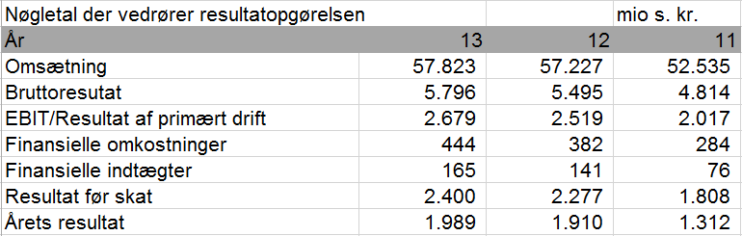

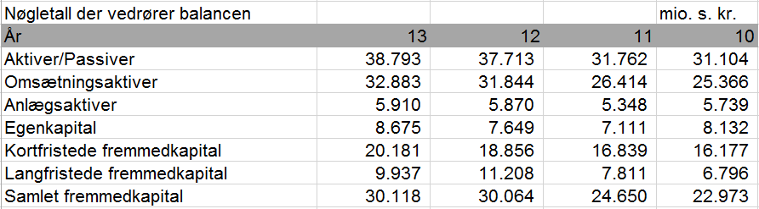

Bilag 2: Oversættelse af poster i NCCs regnskab
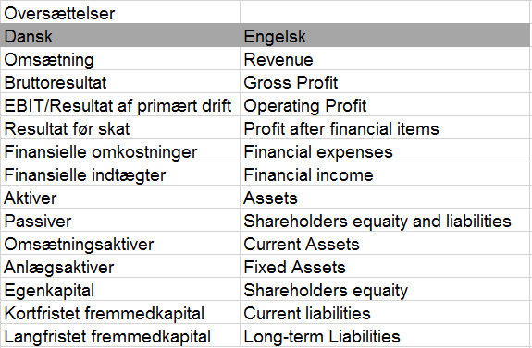

Bilag 3: Antal påbegyndt byggeri (m2) 2007-2014 for sommer- og parcelhuse
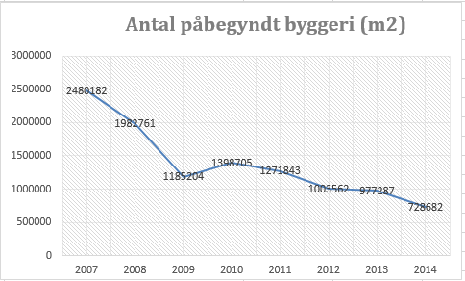
Data: Landstal for den samlede byggeaktivitet (ikke korrigeret for forsinkelser) efter byggefase, anvendelse og bygherreforhold. Udgivet af Danmarks Statistik. Internetadresse: http://www.statistikbanken.dk/BYGV01 - Besøgt d. 10.02.2015 (Internet)
Graf: Egen tilblivelse.

Bilag 4: Estimat af omsætningsvækstrate i budgetperioden

Omsætningsvækstrate i budgetperioden:

Bilag 5: Estimering af NOPAT ratio

NOPAT ratio beregnes i sidste regnskabsår, hvilket er 2013.
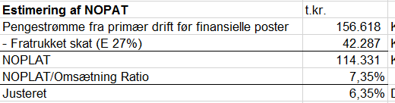

Bilag 6: Estimat af det frie cash flow for budgetperioden

Beregning af det frie cash flow i 2013 samt budgetperioden:
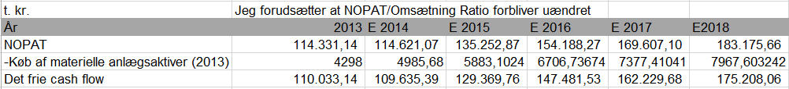
Det forudsættes desuden at køb af materielle anlægsaktiver for 2013 stiger med omsætningsvækstraten for hvert af de budgetterede år.

Bilag 7: Samlet DCF-model af Huscompagniet.

Analysen forudsætter at vi står i 1. jan 2014. Derved indgår 2014 altså som et estimat, da regnskab for 2014 endnu ikke er offentliggjort for Huscompagniet
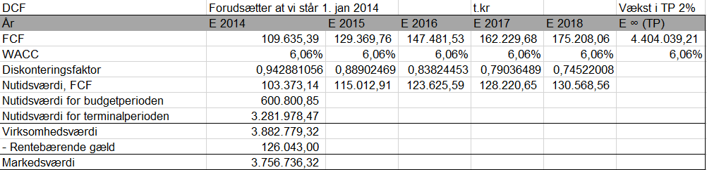

Bilag 8: Anvendte formler for nøgletal
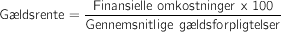
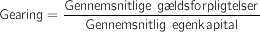
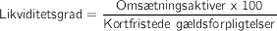
Kilde: Bang, Knud Erik m.fl.: Virksomhedsøkonomi A1. Systime, 2010. Internetadresse: http://voa1.systime.dk/index.php?id=813. - Besøgt d. 04.02.2015 (EBog)

Petersen, Christian V. og Thomas Plenborg: Financial Statement Analysis . 1. udg. Financial Times Prentice Hall, 2012. (Bog) s. 235
Koller, Tim m.fl. : Valuation - Mckinsey & Company. 5. udg. John Wiley & Sons, 2010. (Bog) s.101
Pengestrømsopgørelsen er kun lovpligtigt hos børsnoterede virksomheder samt virksomheder fra regnskabsklasse C og D. Ved virksomheder i regnskabsklasse A og B, er det nødvendigt at lave en reformulering af regnskab for at finde de nødvendige tal til bestemmelse af NOPAT m.fl. Kilde: Virksomhedens årsrapport. Hansen, Lone m.fl.: I: Økonomistyring og virksomhedsanalyse. 5. udg. Hans Reitzels forlag, 2013. side 194-195. (Afsnit i bog)
Koller m.fl.(2010) s.300
Koller m.fl. (2010) s.38
Koller m.fl. (2010) s. 106
Petersen m. fl (2012) s. 246
CAPM er et fremragende alternativt værktøj til at finde cost of equity for børsnoterede virksomheder. Koller m. fl. (2010) s. 234
Koller m. fl (2010) s. 33
Petersen m. fl. (2012) s. 265
Egne oversættelser, kilde: Petersen m. fl (2012) s. 217
Petersen m. fl (2012) s. 217
Petersen m. fl (2012) s. 217
Petersen m.fl. (2012) s. 241
u(jan. 2014) 10-årig statsobligation . Udgivet af Danmarks Statistik . Internetadresse:http://www.statistikbanken.dk/Statbank5a/SelectVarVal/saveselections.asp - Besøgt d. 08.02.2015 (Internet)
Petersen m. fl. (2012) s. 103-105
NCC Forretningsområder: Industrial, Construction and Engineering, Development.
Fremgår af MT Højgaards nøgletal i årsrapporten for 2013
Årsrapport for MT Højgaard 2013
Bang, Knud Erik m.fl.: Virksomhedsøkonomi A1. Systime, 2010. Internetadresse: http://voa1.systime.dk/index.php?id=813. Kap 16.2- Besøgt d. 04.02.2015 (EBog)
Bang m. fl., 2010, kap 16.2
Thorshøj, Niverød . Udgivet af NCC Bolig. Internetadresse: http://www.ncc.dk/ledige-boliger/sog-bolig/niverod/thorshoj/ - Besøgt d. 08.02.2015 (Internet)
Petersen (2012) s. 106
10-årig statsobligation . Udgivet af Danmarks Statistik . Internetadresse:http://www.statistikbanken.dk/Statbank5a/SelectVarVal/saveselections.asp - Besøgt d. 08.02.2015 (Internet)
Det fremgår af Huscompagniets årsrapport for 2013, at den rentebærende gæld kun består af bankgælden, da der ikke er nogle øvre lån i kreditinstitutter.
Selskabsskattesatser i EU-landene 1995-2014. Udgivet af skatteministeriet. Internetadresse:http://www.skm.dk/skattetal/statistik/generel-skattestatistik/selskabsskattesatser-i-eu-landene-1995-2014/ - Besøgt d. 08.02.2015 (Internet)
Tal fra Huscompagniets årsrapport 2013.

